ITI/GO, Team CPM



Corporate
Problemmanagement
Applikation

CPMS - CTI-AnbindungAnbindung
CPMS-Vorgaben

Version 1.0
April 2004

Inhaltsverzeichnis
Inhaltsverzeichnis 2
1 Einleitung 3
2 Systemübersicht 4
3 Funktionsweise 5
3.1 Inbound 5
3.1.1 Request: 5
3.1.2 Response: 6
3.2 Outbound 7
3.2.1 Request: 7
3.2.2 Response: 7
4 CTI Anbindung 8

Einleitung
Bei dieser Integration handelt es sich um eine allgemein gültige Schnittstelle, die es ermöglicht an das bestehende CPMS Basis Remedy ARS eine oder mehrere Telefonanlagen anzubinden.
Das vorliegende Dokument gibt eine Gesamtübersicht über die durch die Firma N•Tuition Business Solutions AG erstellte Schnittstelle (im Weiteren ARS Link for CTI genannt) zwischen dem Remedy AR Server und einem CTI-Server.

Systemübersicht

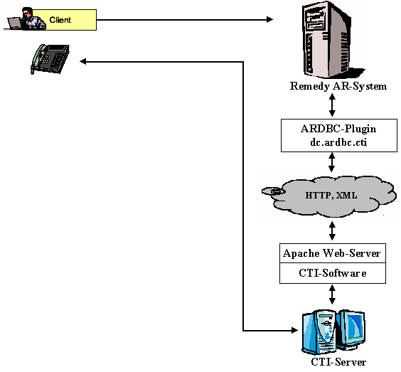
Abbildung 1-2-1: Systemübersicht Server und benötigte Komponenten
In Abbildung 1-1 ist die aktuelle Gesamtarchitektur dargestellt mit der Anbindung eines CTI Servers. Die Schnittstelle wurde so konzipiert, dass beliebig viele CTI-Server zusätzlich angebunden werden können. Die Parametrierung der Schnittstelle für die Ansteuerung der CTI-Server wird komplett im Remedy ARS durchgeführt.

Funktionsweise
Die Ansteuerung bzw. die Datenabfrage des CTI-Servers erfolgt immer event-gesteuert vom Remedy AR-Server.
Folgende Arbeitsschritte sind notwendig um eine Datenabfrage über CTI zu starten:
- Infolge einer Aktion im (CPMS) wird eine Anfrage an den Webserver des CTI-Servers über eine HTTP-Request mit folgender Struktur gestellt.
Struktur der HTTP-Request für einen Inbound Call (siehe 3.1.1):
Struktur der HTTP-Request für einen Outbound Call (siehe 3.2.1 ):
- Auf der Seite des CTI-Servers müssen zwei CGI-Skripte mit den Namen („cti_inbound.cgi“ für Inbound Calls und „cti_outbound.cgi“ für Outbound Calls) erstellt werden, welche die Datenbank-Transaktionen/Abfragen auf der CTI Datenbank ausführen, um die Daten der Calls zusammenzustellen.
- Nach dem Zusammenstellen der Daten wird das Ergebnis der Anfrage bzw. entsprechende Fehlermeldungen als XML-Stream mit folgender Struktur an das CPMS zurückgegeben (Response).
Struktur des XML-Streams für einen Inbound Call (siehe 3.1.2):
Struktur des XML-Streams für einen Outbound Call (siehe 3.2.2 ):

- Im CPMS wird der XML-Stream analysiert und die Daten aufbereitet.

Inbound
Bei der Inbound Abfrage kann der Status eines bestimmten gemonitorten Apparates abgefragt werden.
HTTP-Request Parameter:
- IP-Adresse des Web-Servers (CTI-Server)
- Port-Nummer des Webservers

Übergabe Parameter:
- Extension Nummer
- Switch
Der Aufruf des Webservers für die Inbound-Abfrage hat folgenden Aufbau (HTTP-Get-Methode):

Request:
GET http://<IP-Adresse>/cgi-bin/cti_inbound.cgi?Ext=<Extension Nummer>&Switch=<Switch> HTTP/1.1
host: <IP Adresse>

Beispiel CTI-Server (IP = 55.77.99.222)
GET http://55.77.99.222/cgi-bin/cti_inbound.cgi?Ext=5113&Switch=PBX_XXX HTTP/1.1
host: 55.77.99.222

Response:
<?xml version="1.0" encoding="ISO-8859-1" ?>
- <modus type="inbound">
- <datasection type="inbound">
<SWITCH>PBX_CUHD</SWITCH>
<EXTENSION>5113</EXTENSION>
<STATUS>1</STATUS>
<CREATE_DATE>1</CREATE_DATE>
<OTHERPARTY>1</OTHERPARTY>
<CONNECTED_DATE>1</CONNECTED_DATE>
</datasection>
- <errorsection>
<ERROR_TEXT>NO_ERROR</ERROR_TEXT>
</errorsection>
</modus>

Die folgende Tabelle gibt Aufschluss über die einzelnen Parameter der Response:
Parameter | Ausprägung | Beschreibung
SWITCH |  | Telefonanlage
EXTENSION |  | Telefonnummer des gemonitorten Apparates
STATUS |  | Status des Gerätes:  0 (invalid) Device nicht monitorbar  1 (nocall)  2 (inbound)  3 (outbound
CREATE_DATE |  | Datum-Zeitstempel wann Call erzeugt wurde Null bei Invalid oder NoCall
OTHERPARTY |  | Telefonnummer der Gegenseite Bei Inbound: Calling Number (Anrufer) Bei Outbound: Called Number (gewählte Nummer)
CONNECTED_DATE |  | Datum-Zeitstempel wenn Gespräch hergestellt Bei Inbound: Agent nimmt Anruf entgegen Bei Outbound: Angerufene Gegenstelle nimmt ab

Outbound
Bei der Outbound Transaktion kann eine Verbindung zu einem definierten Endgerät hergestellt werden.
HTTP-Request Parameter:
- IP-Adresse des Web-Servers (CTI-Server)
- Port-Nummer des Webservers

Übergabe Parameter:
- Extension Nummer
- Destination
- Switch

Der Aufruf des Webservers für die Outbound-Abfrage hat folgenden Aufbau (HTTP-Get-Methode):

Request:
GET http://<IP-Adresse>/cgi-bin/cti_outbound.cgi?Ext=<Extension Nummer&Switch=<Switch>&Dest=<Dest> HTTP/1.1
host: <IP Adresse>

Beispiel CTI-Server (IP = 55.77.99.222)
GET http://55.77.99.222/cgi-bin/cti_outbound.cgi?Ext=5113&Switch=PBX_XXX&Dest=497231797550 HTTP/1.1
host: 55.77.99.222

Response:
<?xml version="1.0" encoding="ISO-8859-1" ?>
- <modus type="outbound">
- <datasection type="outbound">
<SP_RET_CODE>0</SP_RET_CODE>
</datasection>
- <errorsection>
<ERROR_TEXT>NO_ERROR</ERROR_TEXT>
</errorsection>
</modus>

CTI Anbindung
Die Anbindung an verschiedene CTI-Server-Architekturen erfolgt immer auf dem CTI-Server. Die Spezifikation der Schnittstelle ist durch den HTTP Request/Response definiert.

Umsetzung in Jacob
CTI macht erst eine Suche auf phonecti local
wenn nichts gefunden telefonnummer aufbereiten und gegen LDAP suchen

